**BUKTI KORESPONDENSI**

**ARTIKEL JURNAL NASIONAL TERINDEKS SINTA**

Judul Artikel : Unsur Keteladanan Tokoh Buku Digital H.B. Jassin: Perawat Sastra Indonesia sebagai Bahan Ajar Bahasa Indonesia

Jurnal : Ghancaran Jurnal Pendidikan Bahasa dan Sastra Indonesia IAIN Madura, Volume: Special Edition: Seminar Nasional Lalonget II, Hal 86-103

Penulis :Dian Etikasari, Rahmawati Mulyaningtyas

|  |  |  |
| --- | --- | --- |
| No. | Perihal | Tanggal Penting |
| 1. | Batas pengiriman abstrak | 30 Juli 2021 |
| 2. | Pengumuman abstrak | 6 Agustus 2021 |
| 3. | Batas pengiriman naskah | 25 Agustus 2021 |
| 4. | Pelaksanaan seminar | 15 September 2021 |

1. Bukti Pemberitahuan Penerimaan Naskah dan Undangan Presentasi Pada 21 Juni 2021

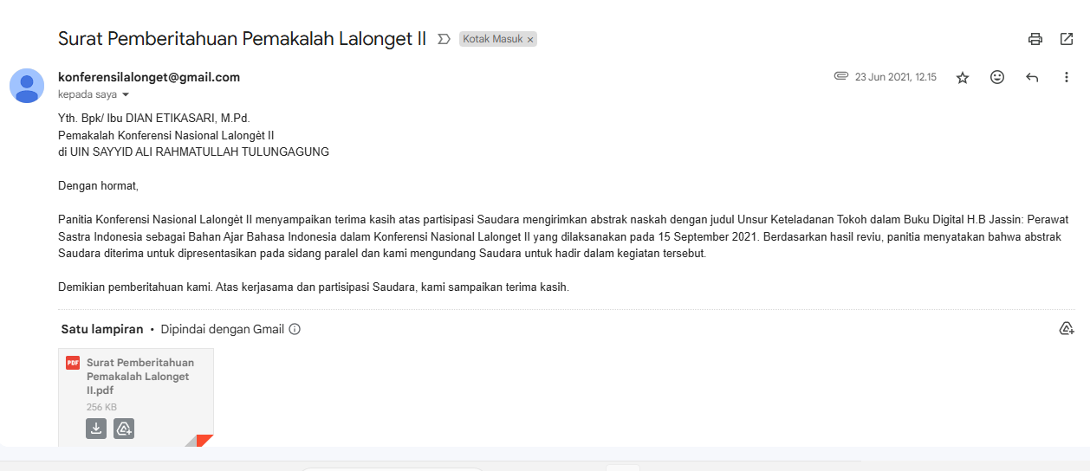

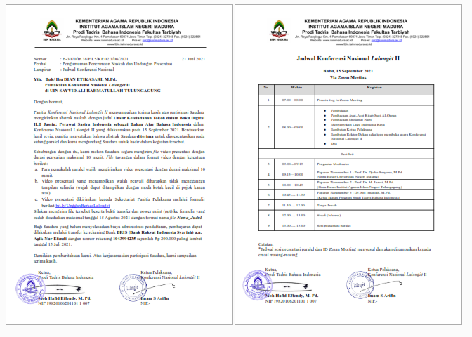

1. **Bukti Pemberitahuan Rundown Acara pada Tanggal 14 September 2021**

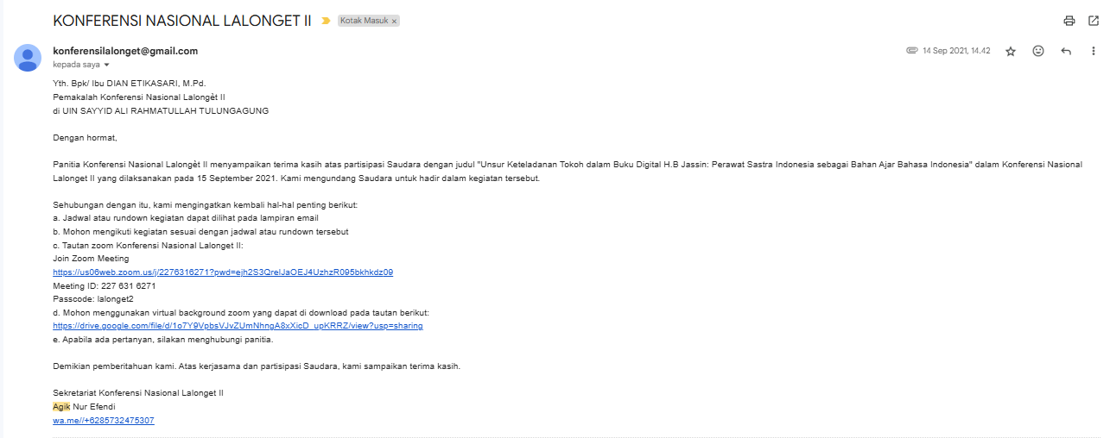

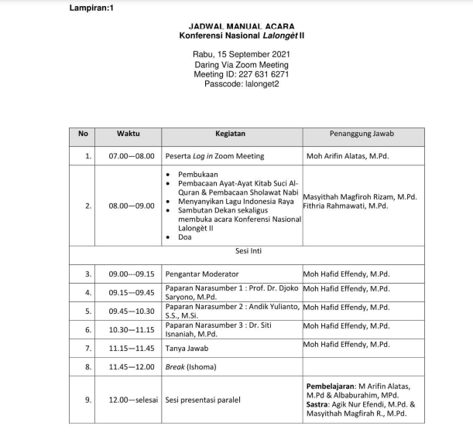

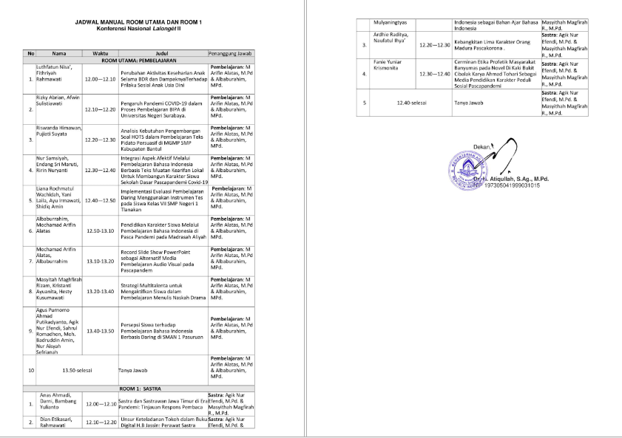

1. **Bukti Artikel diterbitkan di Ghancaran Jurnal Pendidikan Bahasa dan Sastra Indonesia pada 25 Oktober 2021**

